Дома с Lego
Для этой серии игр и развивающих занятий у вас должен быть в наличии конструктор Lego Duplo/Lego или другие похожие конструкторы.
«Сортировка«. Для первого варианта игры вам понадобится пластиковый или бумажный лоток от яиц и конструктор Лего. Нарисуйте несколько схем из 10 квадратов, каждый из которых будет своего цвета. Задача ребенка собрать кубики в лоток от яиц по схеме. Если ребенок играет мелкими деталями, он может класть в каждую ячейку не 1 деталь такого цвета, а много.
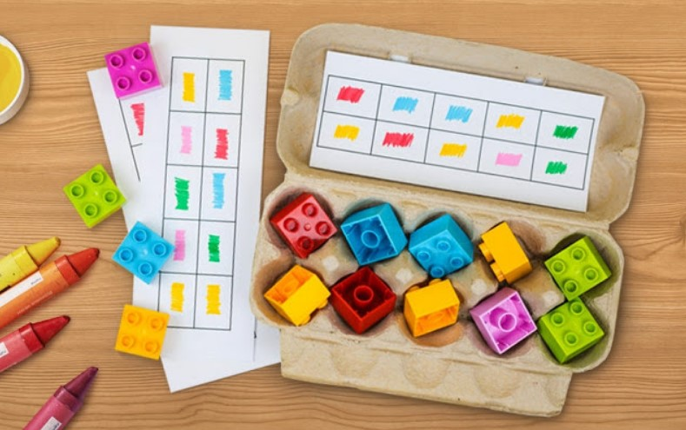
«Учим счет». Игра для малышей, которые только учат цифры. Нестирающимся маркером напишите на разных кубиках цифры. Теперь можно просить ребенка сооружать башни, собирая кубики в нужной последовательности.
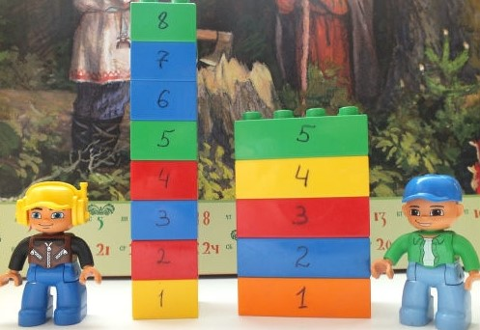
Можно делать башни с цифрами в одном цвете, например, 10 оранжевых, 10 красных и 10 синих кубиков.
«Учим цифры«. Можно сделать такую игру чуть иначе. Нарисуйте 10 столбиков на листе бумаги, внизу напишите цифры от 0 до 9. Теперь ребенок должен уложить нужное количество деталей в каждую колонку.
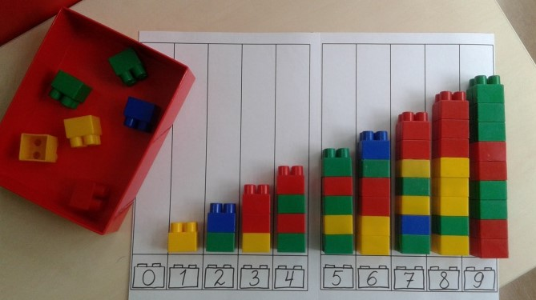
«Учим Сложение». С помощью этой игры можно обучить навыку сложения. Рисуем карточки с примерами и выкладываем примеры кубиками. Цифра 2 — 2 кубика желтого цвета, цифра 3 — 3 кубика синего и т.д.
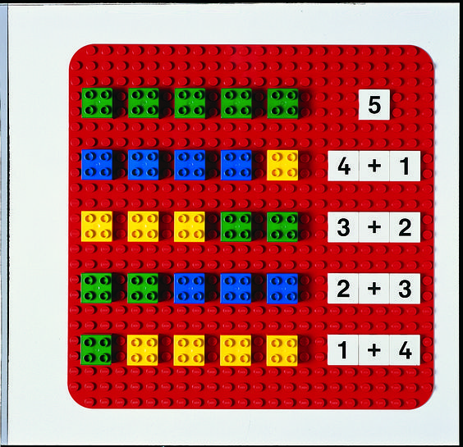
«Зеркальная картинка». Разделите поле на 2 части. выложите хаотично кубики на одной половинке. А теперь дайте задание ребенку выложить кубики на второй половинке в зеркальном отражении.
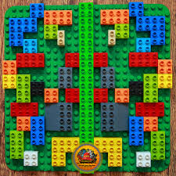
«Выложи по схеме«. Распечатайте несколько цветных схем, и дайте малышу. Теперь он должен собрать точно такие же фигурки как на картинке. Цвета должны быть расположены в нужном порядке.
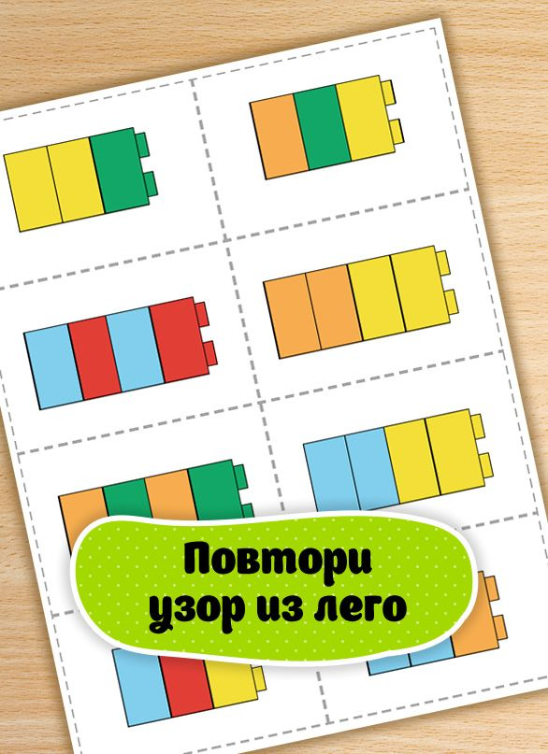
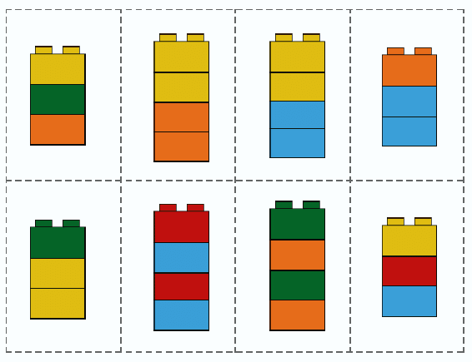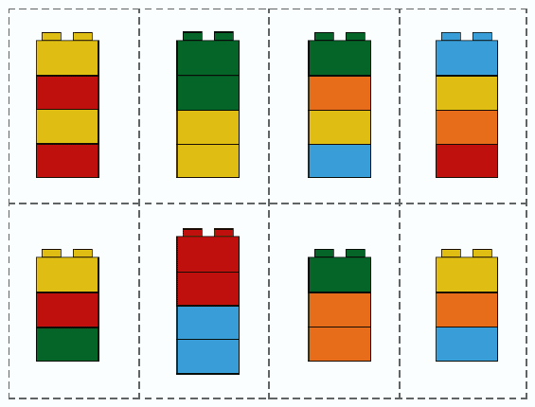

«Строим цифры«. Прекрасная игра, которая подойдет и деткам постарше. Предложите детям сами построить цифры, как на этих картинках, или проявив свою фантазию.
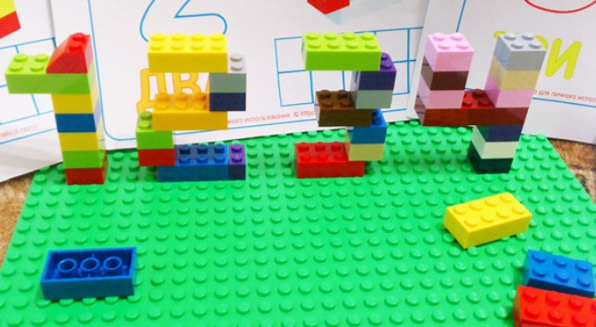
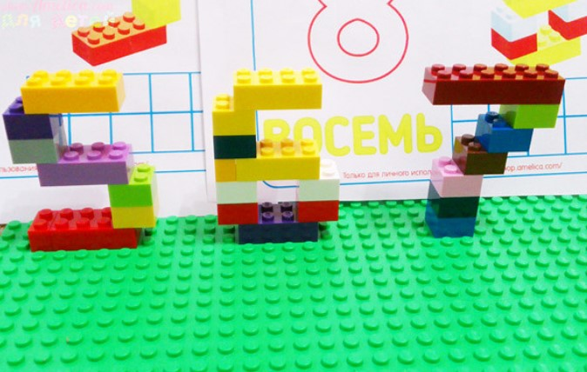
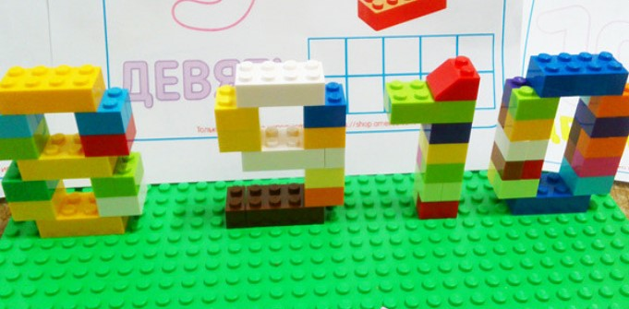
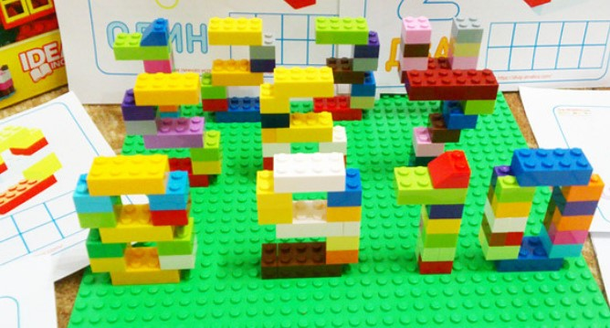
«Сложение и вычитание«. Вариант изучения сложения и вычитания. Выкладываете перед ребенком кубки, он должен посчитать количество ячеек на кубике и сказать или записать ответ.
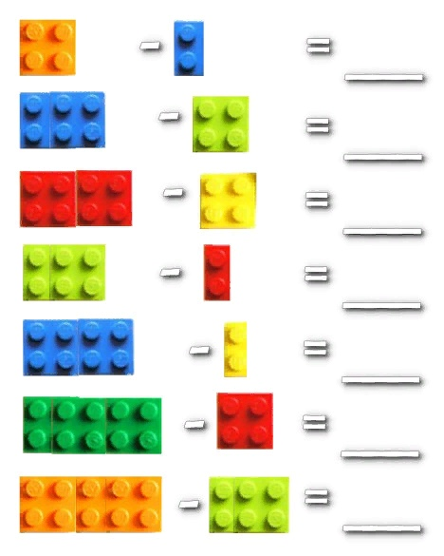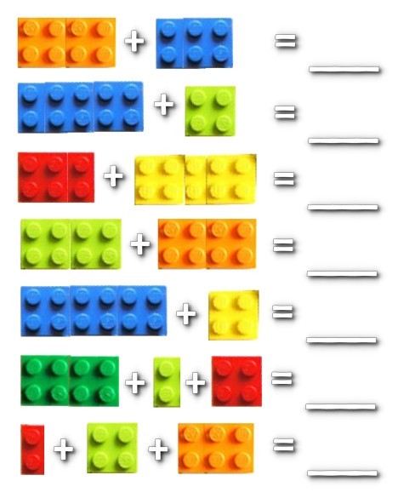

«Умножение». Есть возможность объяснить ребенку умножение на кубиках Лего. Посмотрите как это можно сделать на наших картинках.
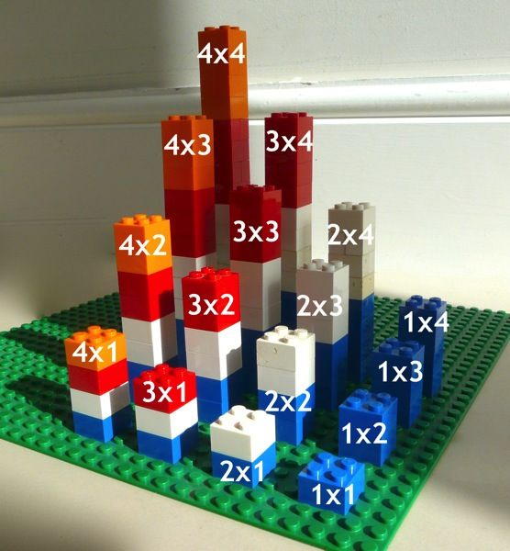
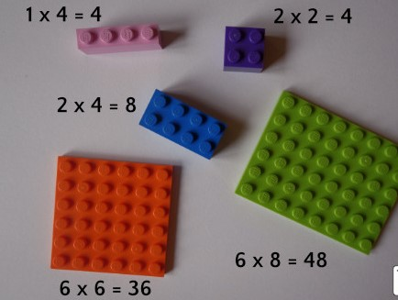
«Дроби«. Кубики Лего практически универсальная игрушка. С их помощью можно объяснить не только сложение и вычитание, умножение, но и дроби. Вот варианты того, как это можно сделать!
